Биология 6 класс.
Дата | Предмет | Тема урока | Д/з | e-mail
23.04 | биология. | Контрольная работа по теме «Многообразие и развитие растительного мира»  Контрольная работа  «Многообразие и развитие растительного мира»  1.Разделение на группы по определенному признаку – это  А) царство  Б) классификация  В) вид Г) систематика  2. Какие самые древние растения на нашей планете?  А) мхи В) водоросли  Б) папоротники Г) цветы  3.Багрянки –  А) зеленая водоросль В) красная водоросль  Б) бурая водоросль Г) отдел Моховидных  4.Некоторые водоросли входят в состав:  А) лишайников В) хвощ  Б) плаунов Г) папоротников  5.В каком классе мхов имеется фотосинтезирующая ткань?  А) печёночники В) спорофиты  Б) стелу Г) листостебельные  6. В каком отделе лекарственные растения?  А) хвощевидные В) плауновидные  Б) папоротниковидные Г) плаунов  7.Что такое эволюция?  8.Подпишите строение одноклеточной  водоросли хламидомонады. (4-8)  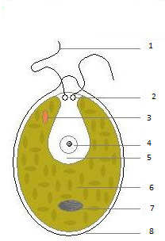  9.Основной признак, по которому голосеменные отличаются от растений, размножающихся спорами это:  А) размножение спорами В) размножение плаунов  Б) размножение покрытосеменных  Г) размножение семенами  10.Одноклеточная зелёная водоросль с двумя жгутиками.  А) хлорелла  Б) хламидомонада  В) цианобактерия  Г) хроматофор  11.Заселяют непригодные для других организмов места,  бедные почвы - это:  А) водоросли В) папоротники  Б) плауны Г) мхи | Выполнить контрольную работу, (фото  выполненного  задания  выслать на  электронную  почту илиWhatsApp) | g.n.gorbacheva2015@yandex.ru

